23 февраля – это не просто праздник военных, это праздник для всех мужчин, ведь каждый в душе защитник Родины, Отечества, семьи, друзей и, конечно же, женщин. 23 февраля 2021года в вторник в Сергиевском доме культуры прошел праздничный концерт посвященный дорогим мужчинам «Служи Отечеству солдат» . Гостей праздника ждала разнообразная программа с участием артистов Сергиевского дома культуры и гостей поселка. Ведущими концерта были уже всеми полюбившиеся Наталья Дородникова и Татьяна Фимина. На протяжении всего концерта со сцены звучали шутки и поздравления. Поздравил мужчин нашего поселения Глава Сергиевского сельского поселения Иордатий Анатолий Владимирович. Несмотря на то, что 23 февраля – праздник мужской, концерт посетило больше женщин, чем мужчин. Неизгладимые и незабываемые впечатления у зрителей оставили дети: Фимин Матвей , Вайберт Алина, из фольклорного ансамбля «Веселинка» дуэт Дятлова Александра и Маковецкая Ольга. В программе приняли участие: участницы казачьего хора « Краснотал» Наталья Дородникова, Татьяна Фимина, Валентина Гаврилова, Галина Горина. В целом концерт прошел в теплой и дружеской. В организации концерта принимали участие МКУК « Дом культуры Сергиевского сельского поселения» и МКУК « Библиотека Сергиевского сельского поселения»

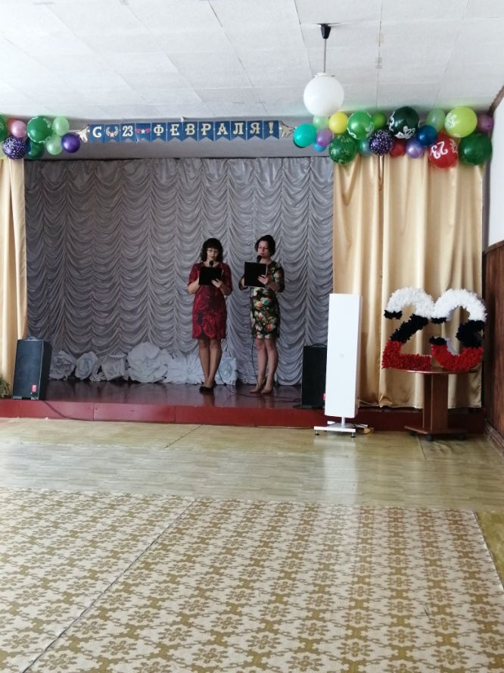

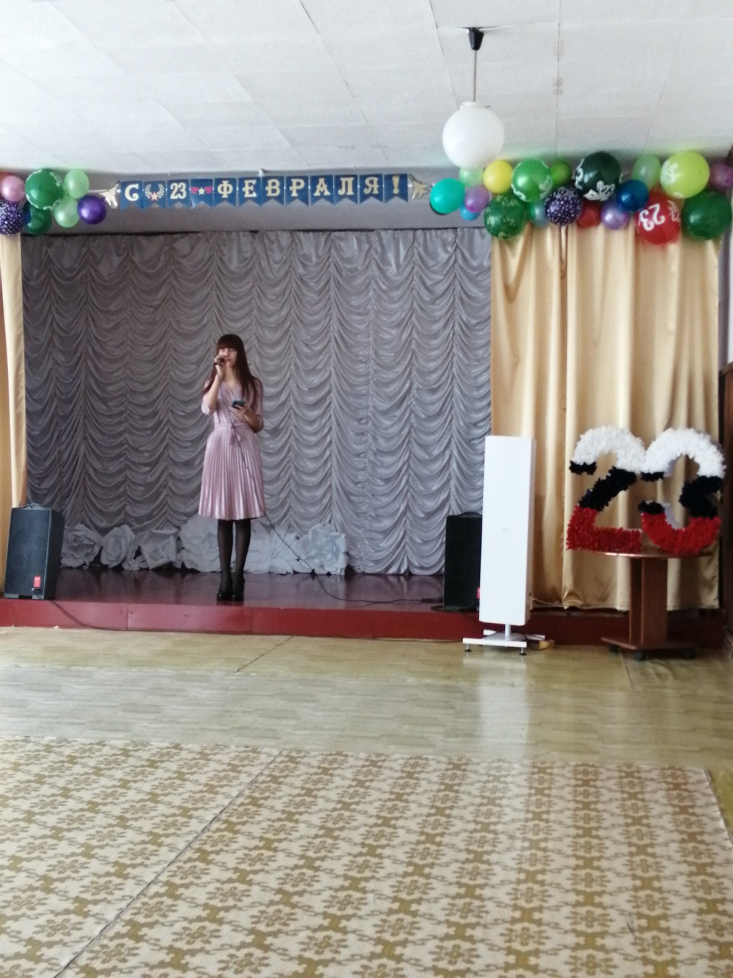
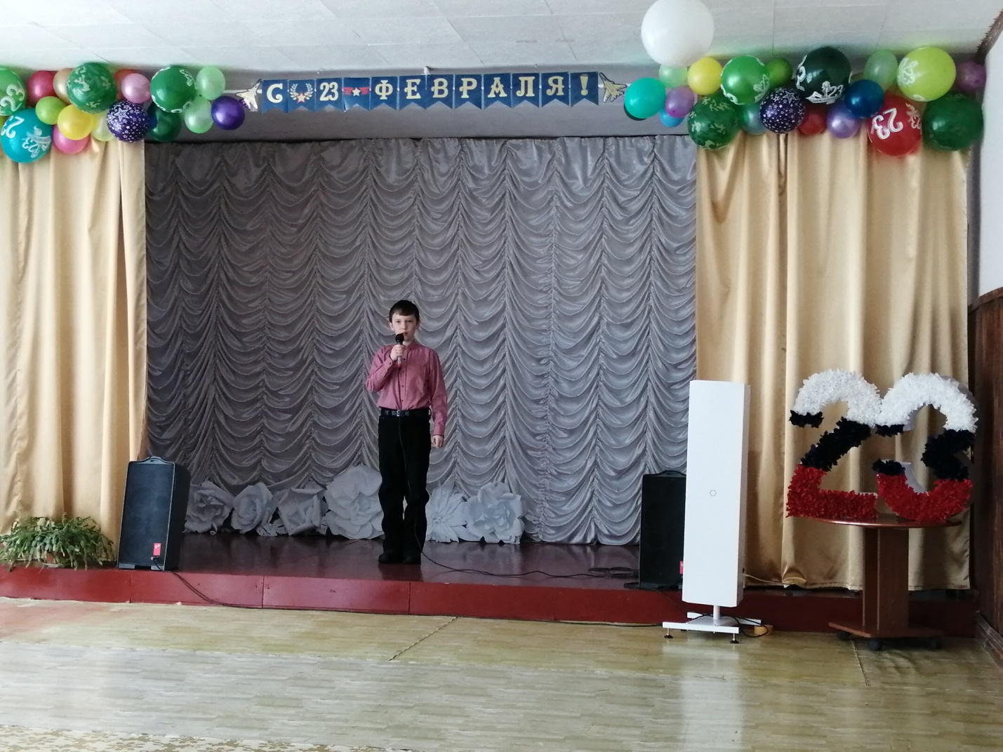
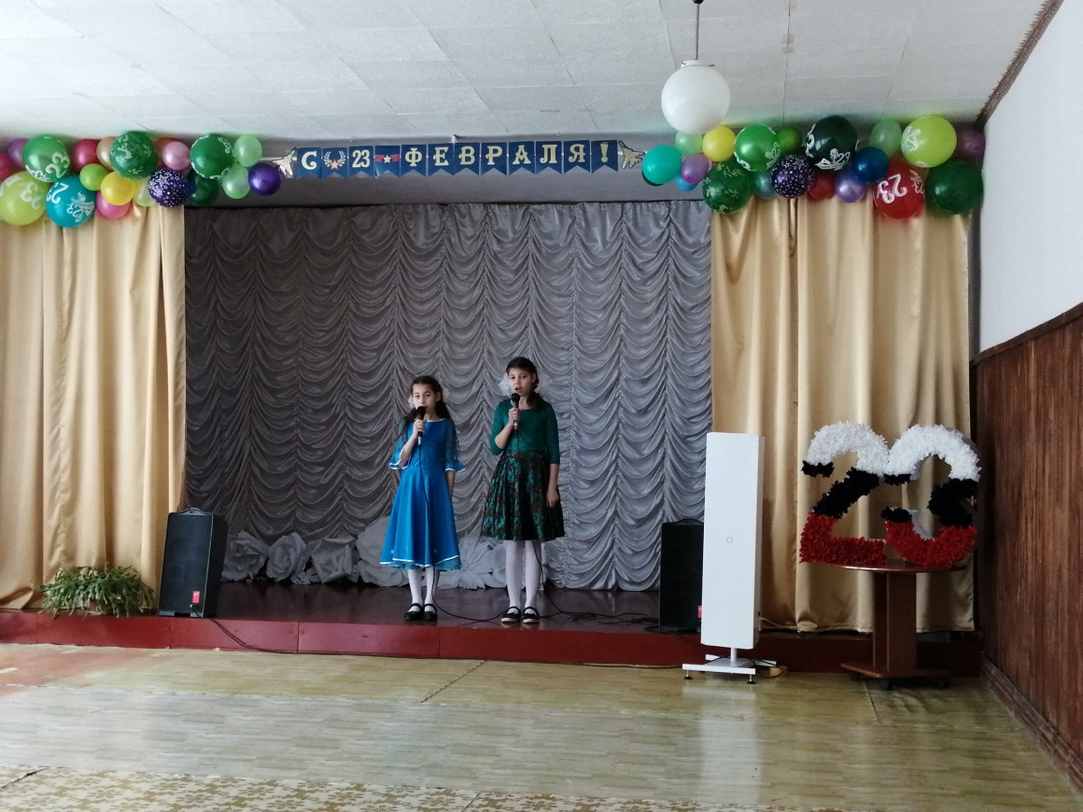

9 мая 2021 года МКУК « Дом культуры Сергиевского сельского поселения» и МКУК « Библиотека Сергиевского сельского поселения», МБОУ « Сергиевская средняя школа» и МБДУ « Солнышко», состоялся митинг у памятника «Символическое надгробие» Представители организаций поселения возложили венки к памятнику «Символическое надгробие», в Сергиевском доме культуры прошел праздничный концерт “Салют Победы” в котором приняли участие артисты художественной самодеятельности. Со сцены прозвучало много стихов и песен о войне, о солдатах которые отдали жизни за Родину. Жители села почтили память павших героев на фронтах Великой Отечественной и умерших ветеранов уже в послевоенные годы минутой молчания.
Великая Отечественная война – величайшее историческое событие, которое принадлежит не только прошлому, но и нашему новому поколению. Это победа всего народа, отстоявшего честь и независимость своей Родины, и значит часть биографии каждого из нас. Звучали песни военных лет, при входе в ДК представлена атрибутика Великой отечественной войны.
9 мая 2021года коллектив художественной самодеятельности поселения « Краснотал» принимал участие в районном фестивале «Победный май».

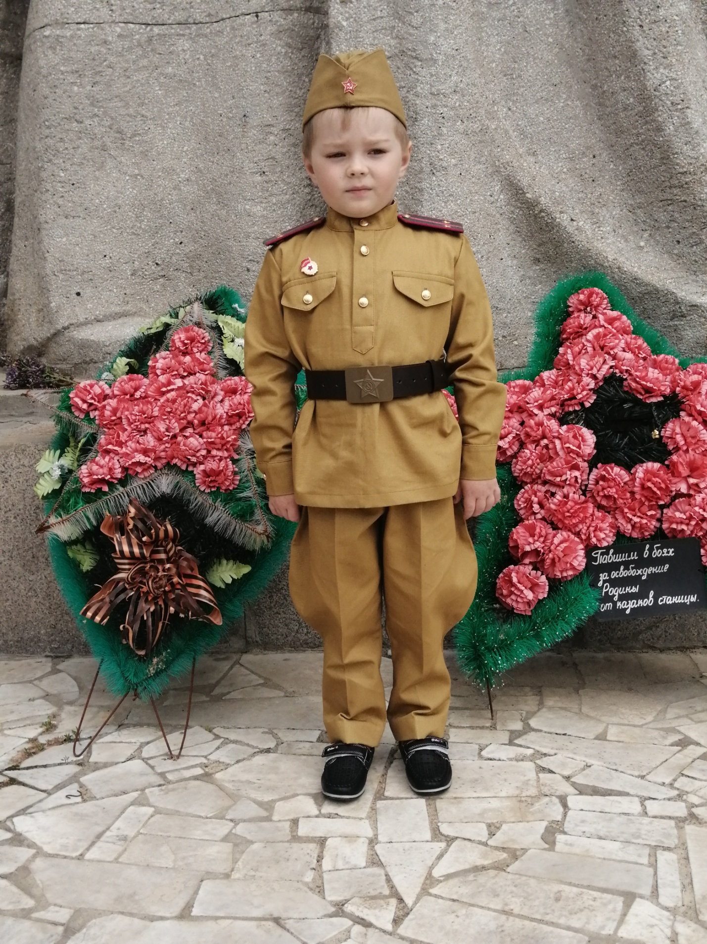

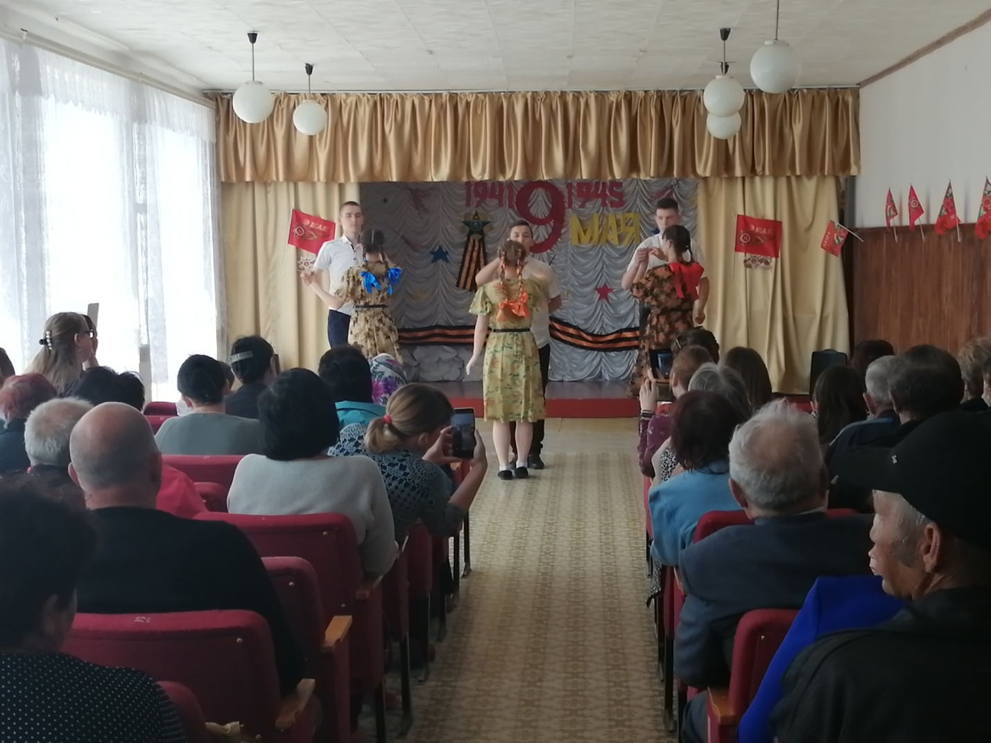

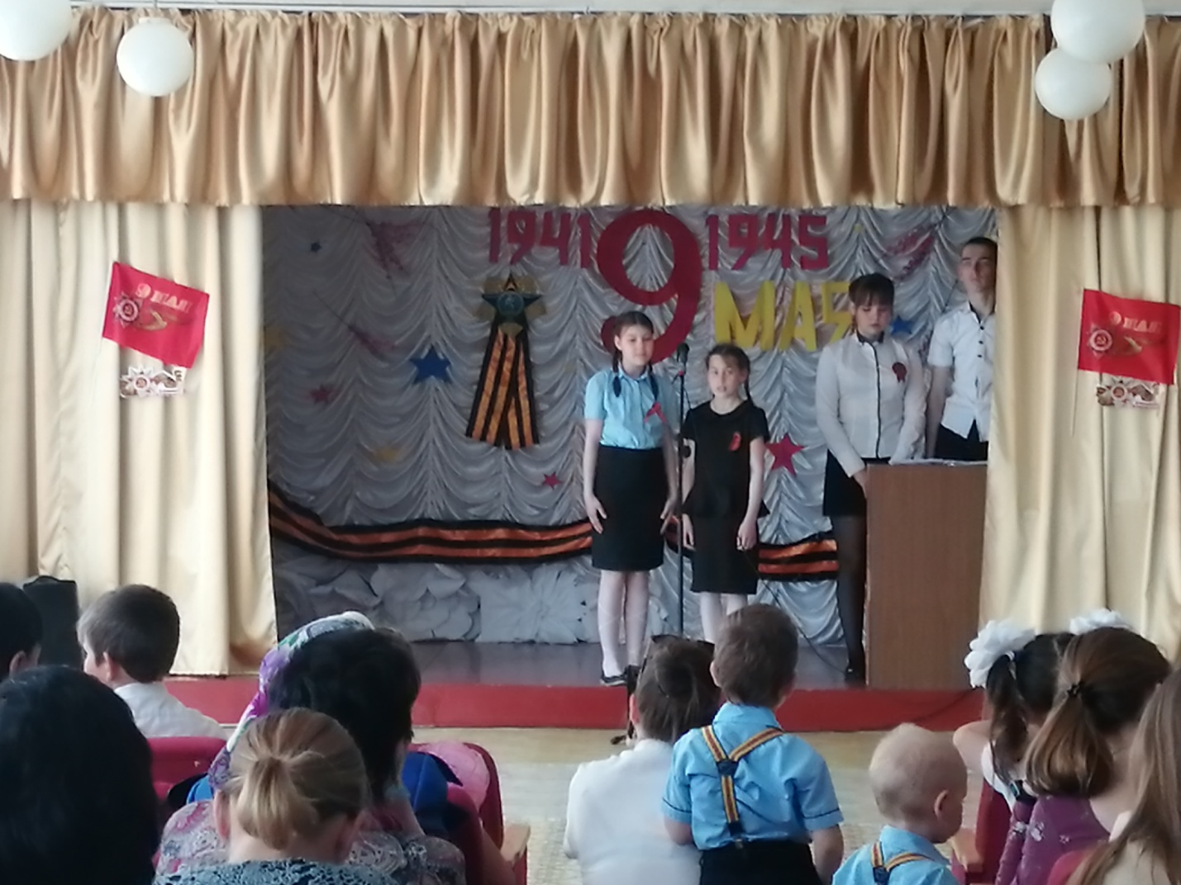
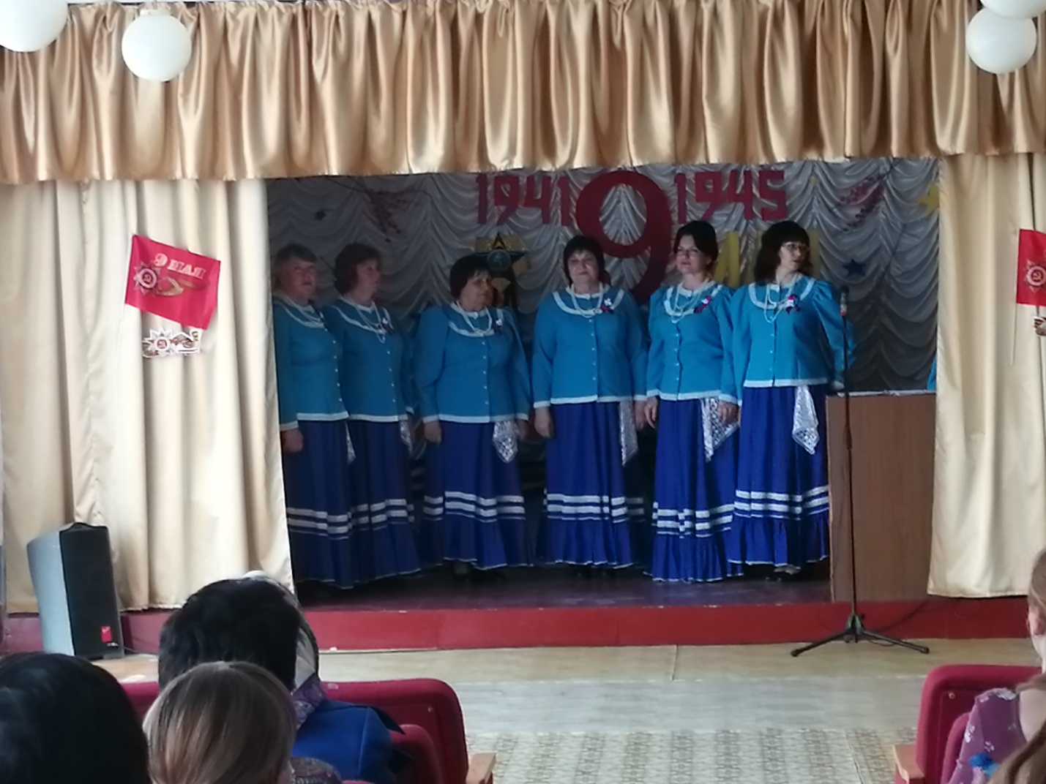

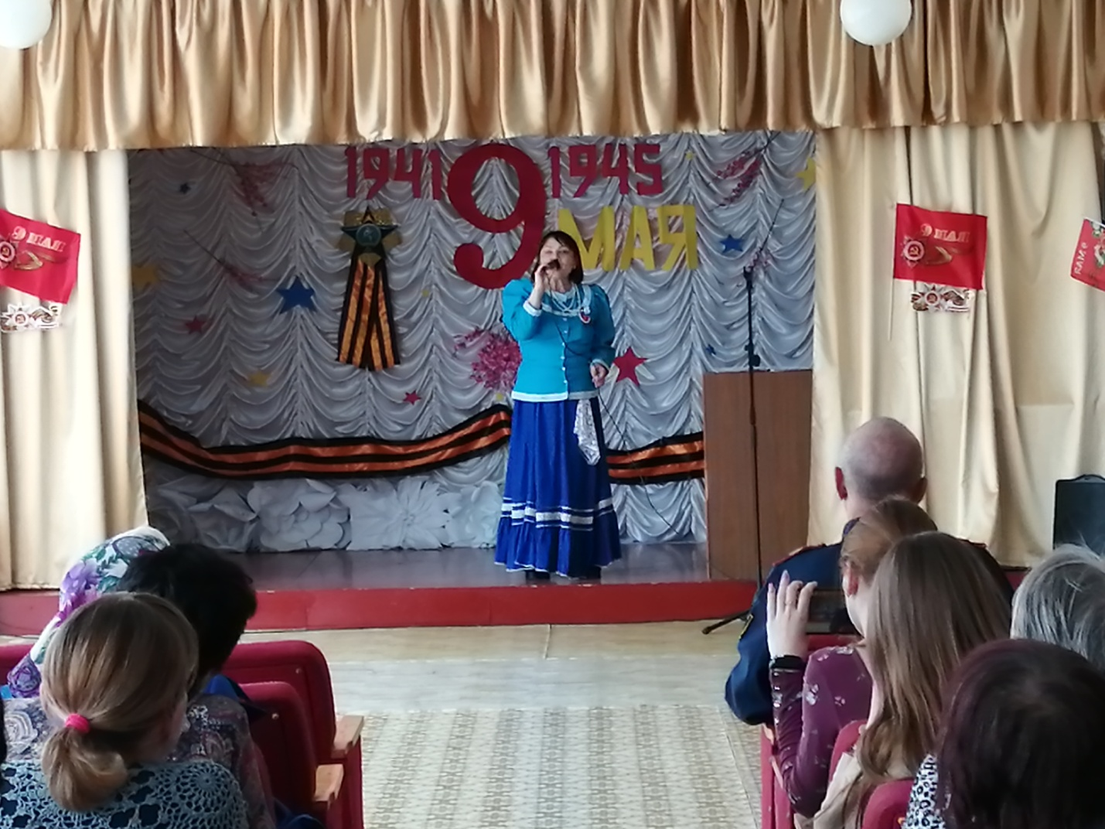

В преддверие памятной дата 9 мая 1945 года в Сергиевской библиотеке организована новая выставка «Поклонимся великим тем годам ». На выставке представлены фронтовые письма солдат, уроженцев Сергиевского сельского поселения, литературные произведения о Великой Отечественной войне 1941-1945 года
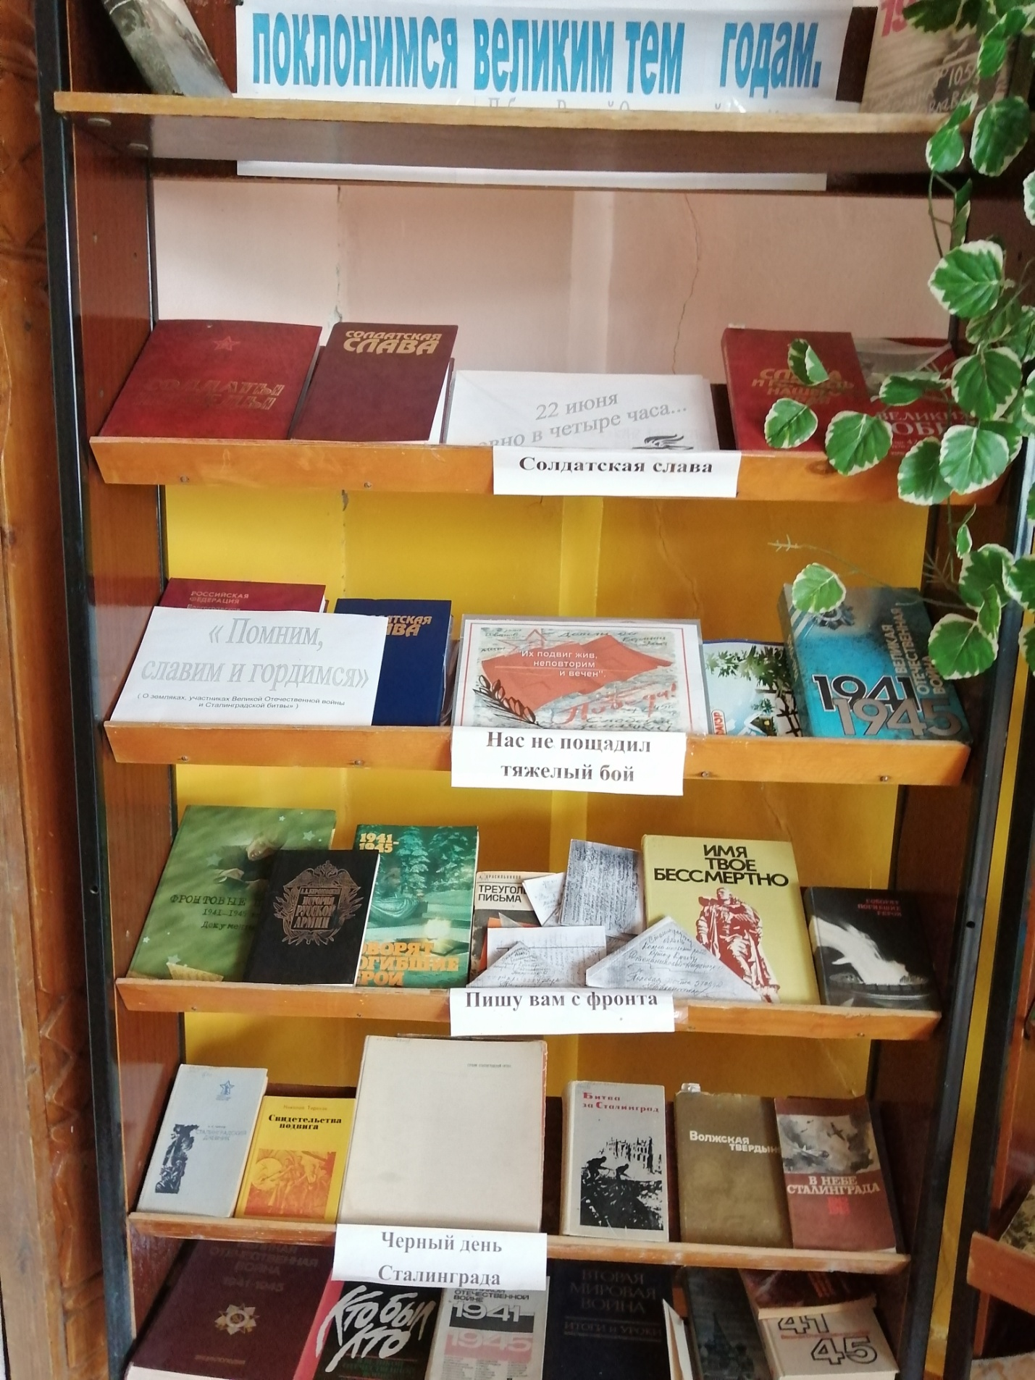

- июня 2021 года в День Защиты детей МКУК « Дом культуры Сергиевского сельского поселения» и МКУК « Библиотека Сергиевского сельского поселения», провели на детской площадке игровую программу с детьми.

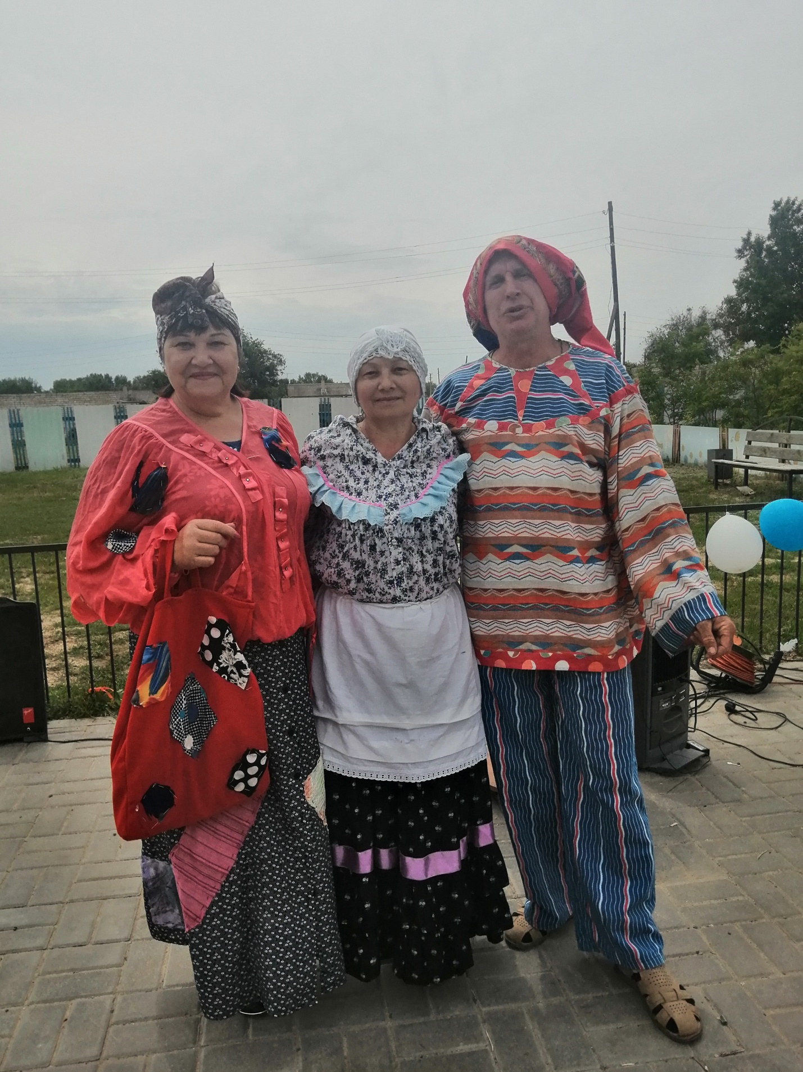

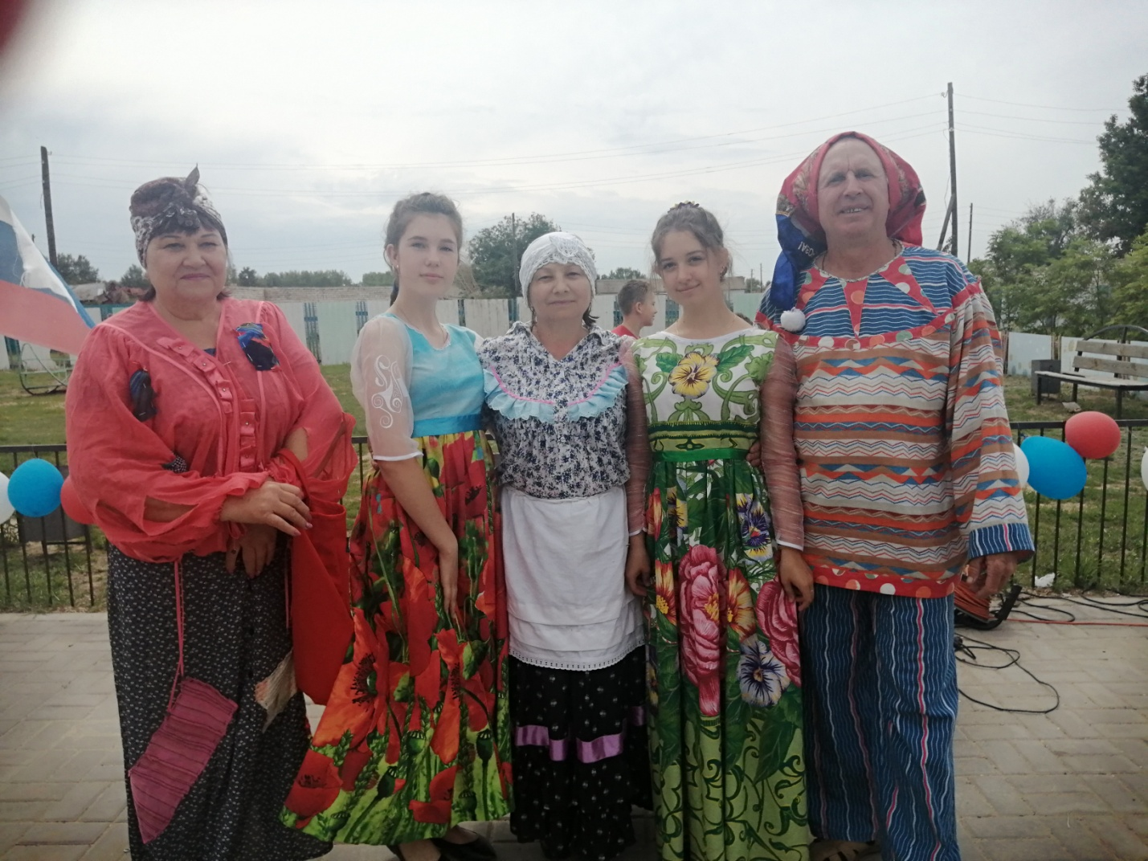

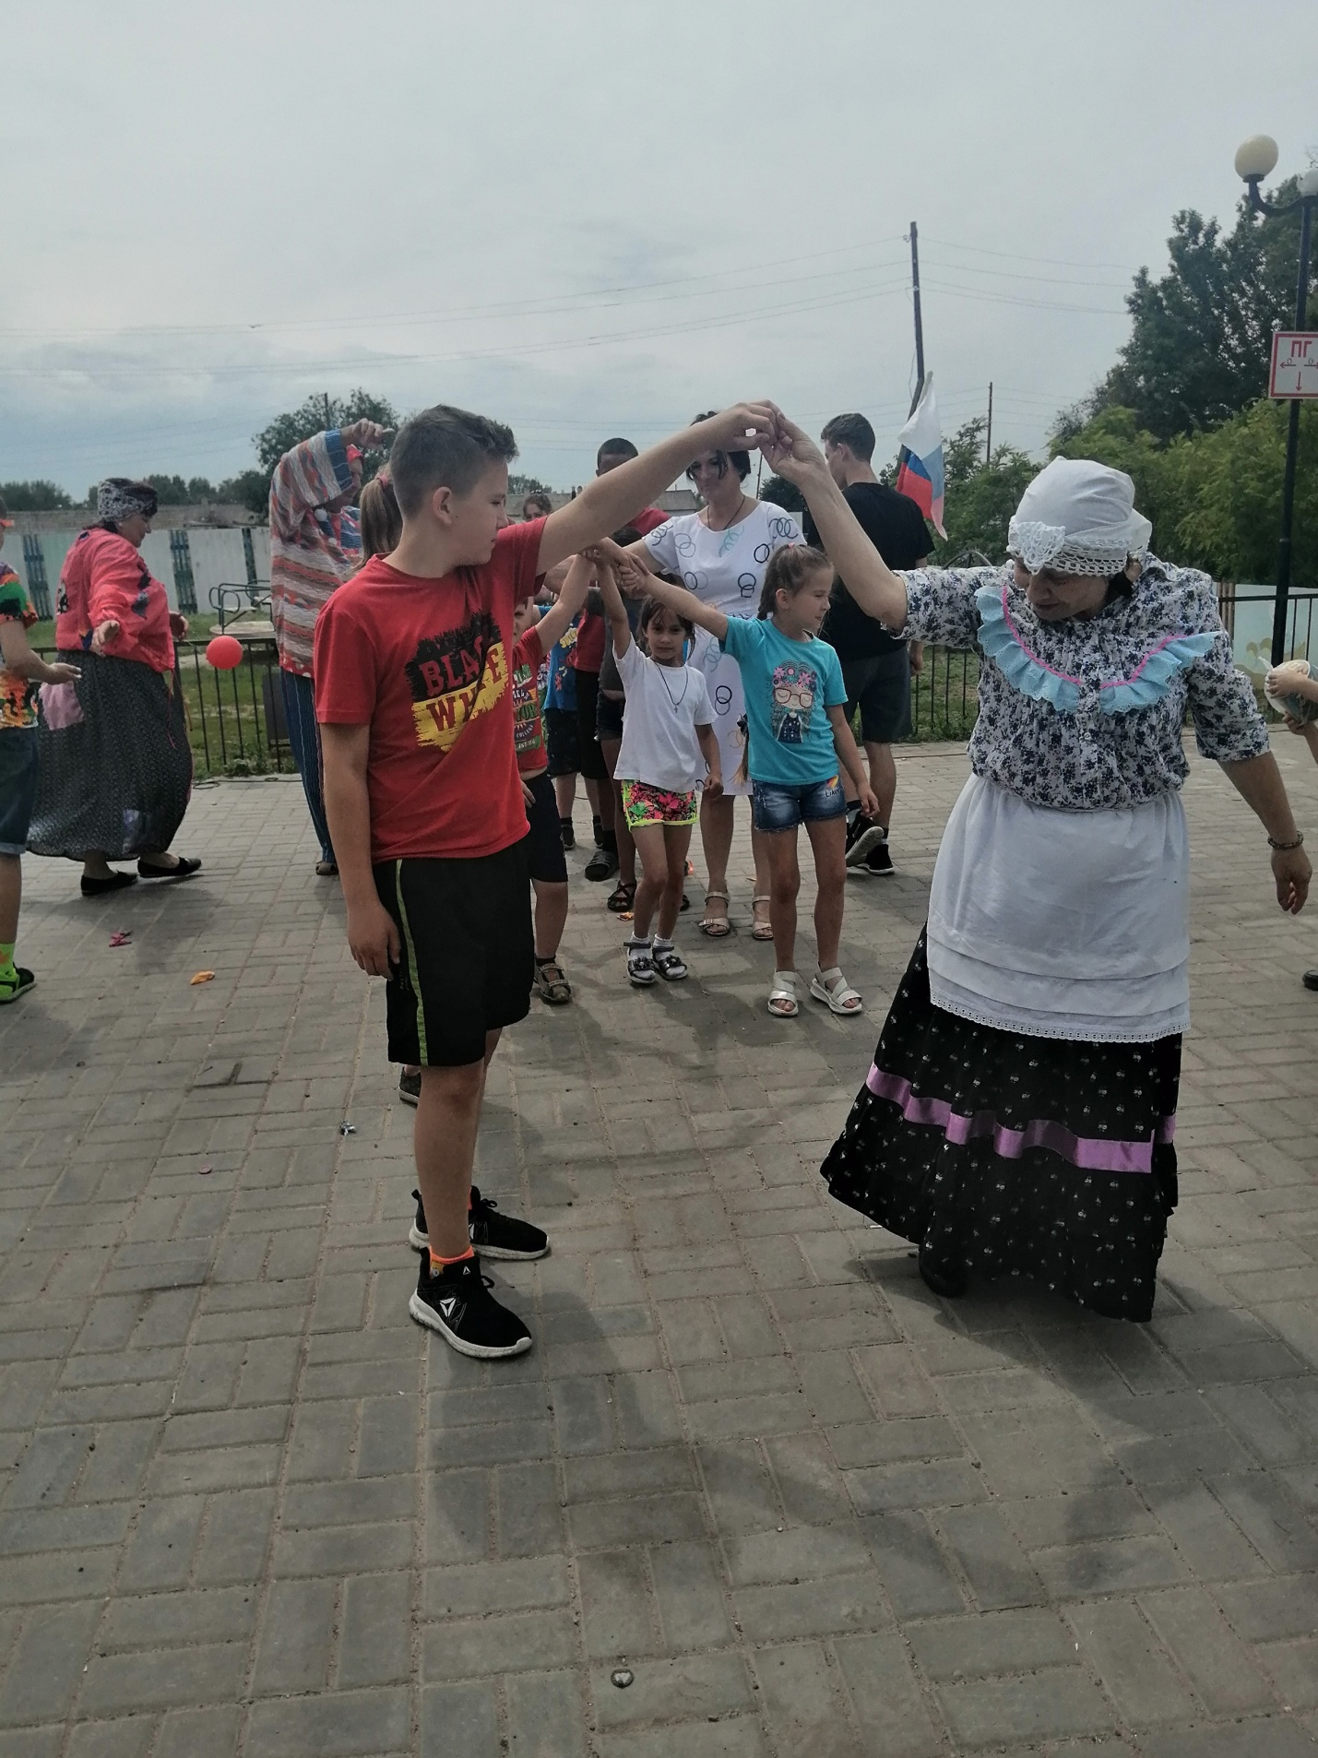

22 июня 2021 года возле памятника «Символическое надгробие» прошёл небольшой митинг в честь павших в Великой отечественной войне, в ходе которого была проведена акция «Свеча памяти» – это международная акция, участники которой ежегодно накануне Дня памяти и скорби 22 июня, зажигают свечи в честь 27 миллионов погибших в Великой Отечественной войне 1941–1945 гг. и всех павших в боях за Родину.
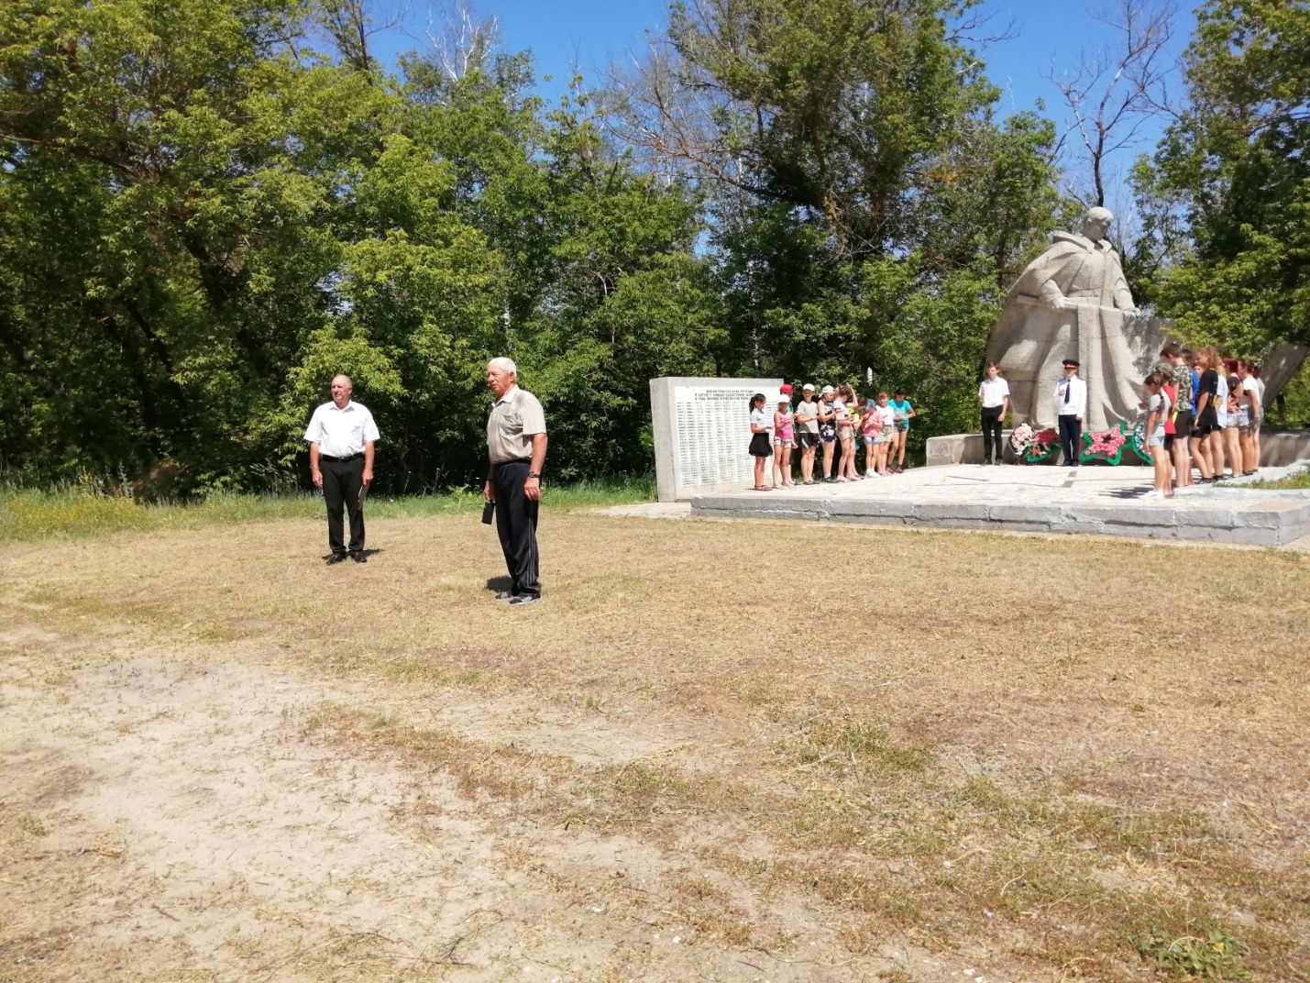

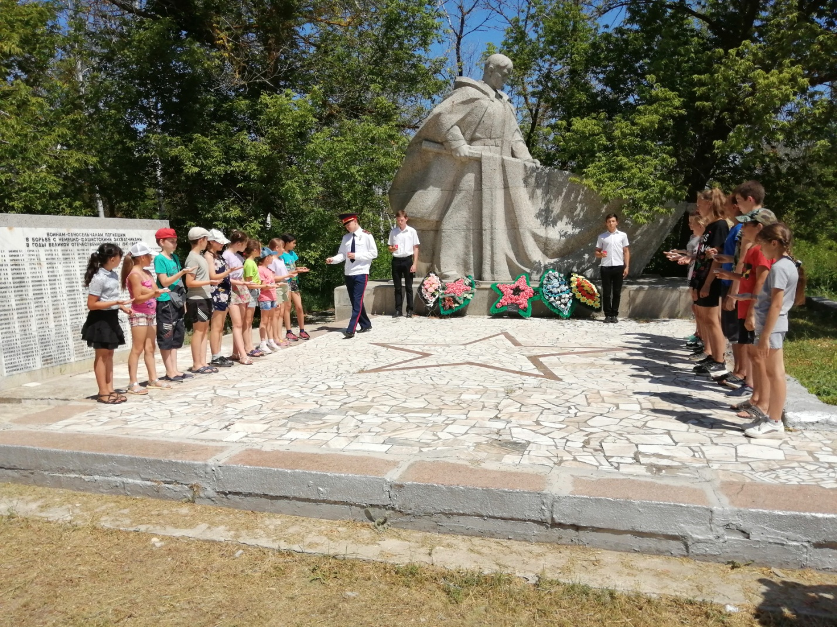
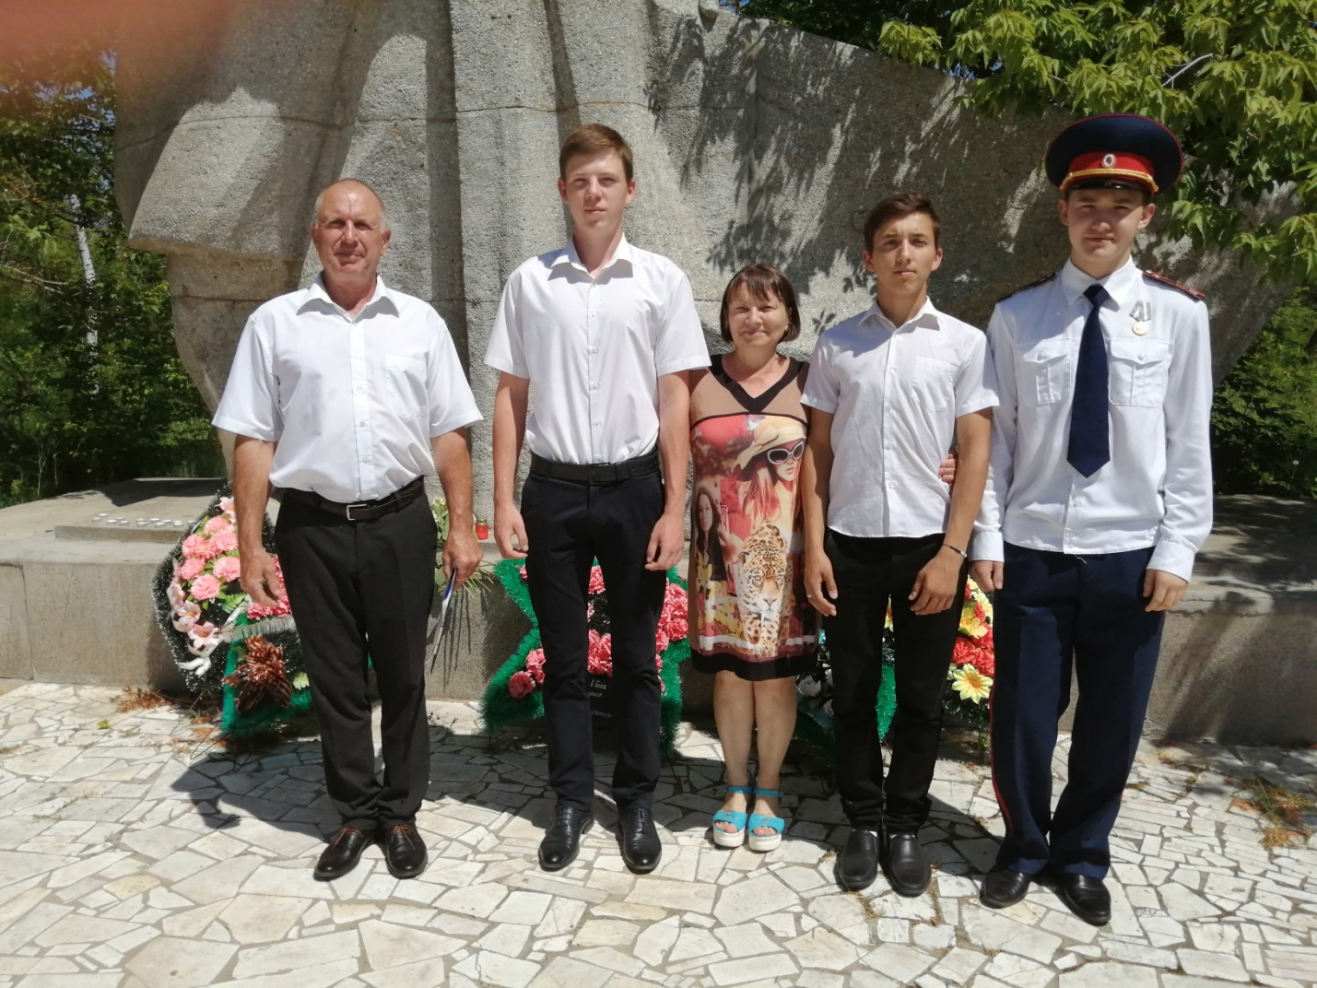

После митинга в зрительном зале Сергиевского дома культуры учитель истории Сигачёва Татьяна Ивановна и ученики школы Забнёва Варвара и Тимофеева Аня предоставили проект «Герои живы пока мы помним о них»

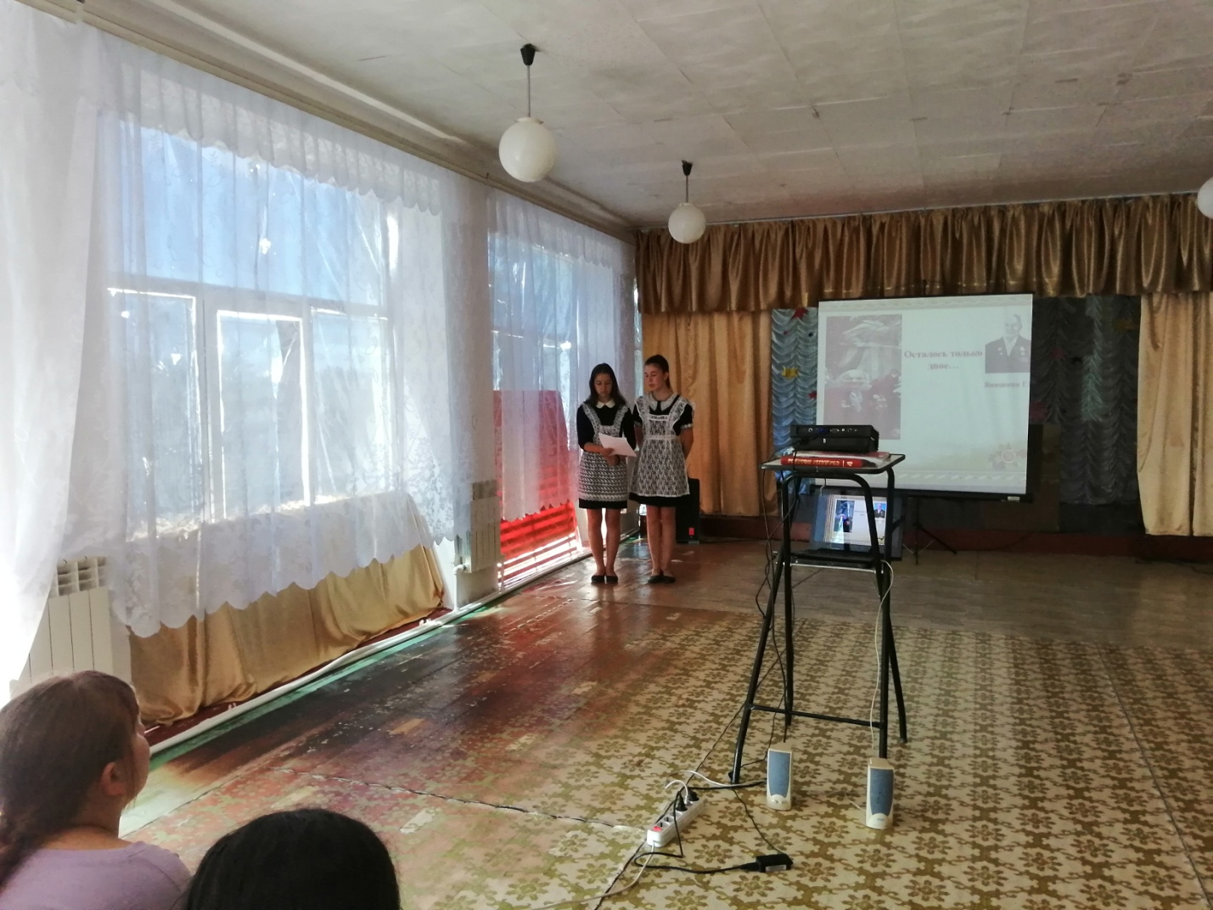
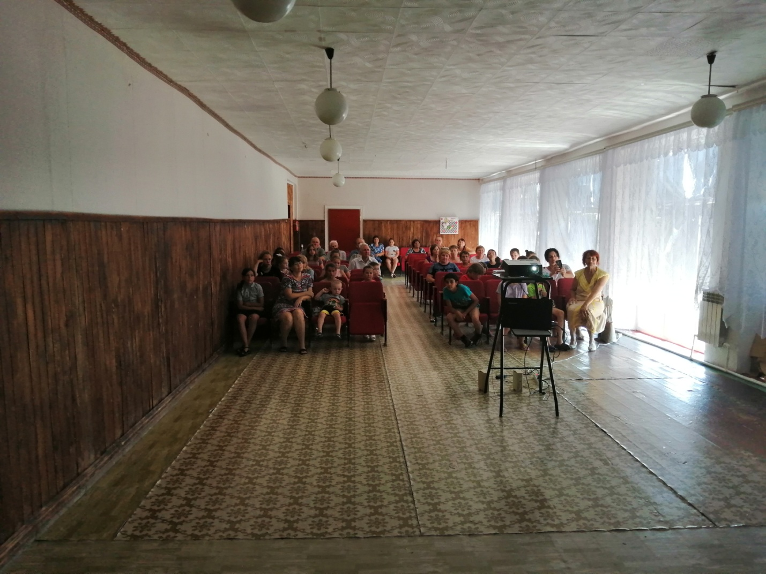

В преддверие памятной дата 22 июня 1941 года в Сергиевской библиотеке организована новая выставка «Письма с фронта». На выставке представлены фронтовые письма солдат, уроженцев Сергиевского сельского поселения

